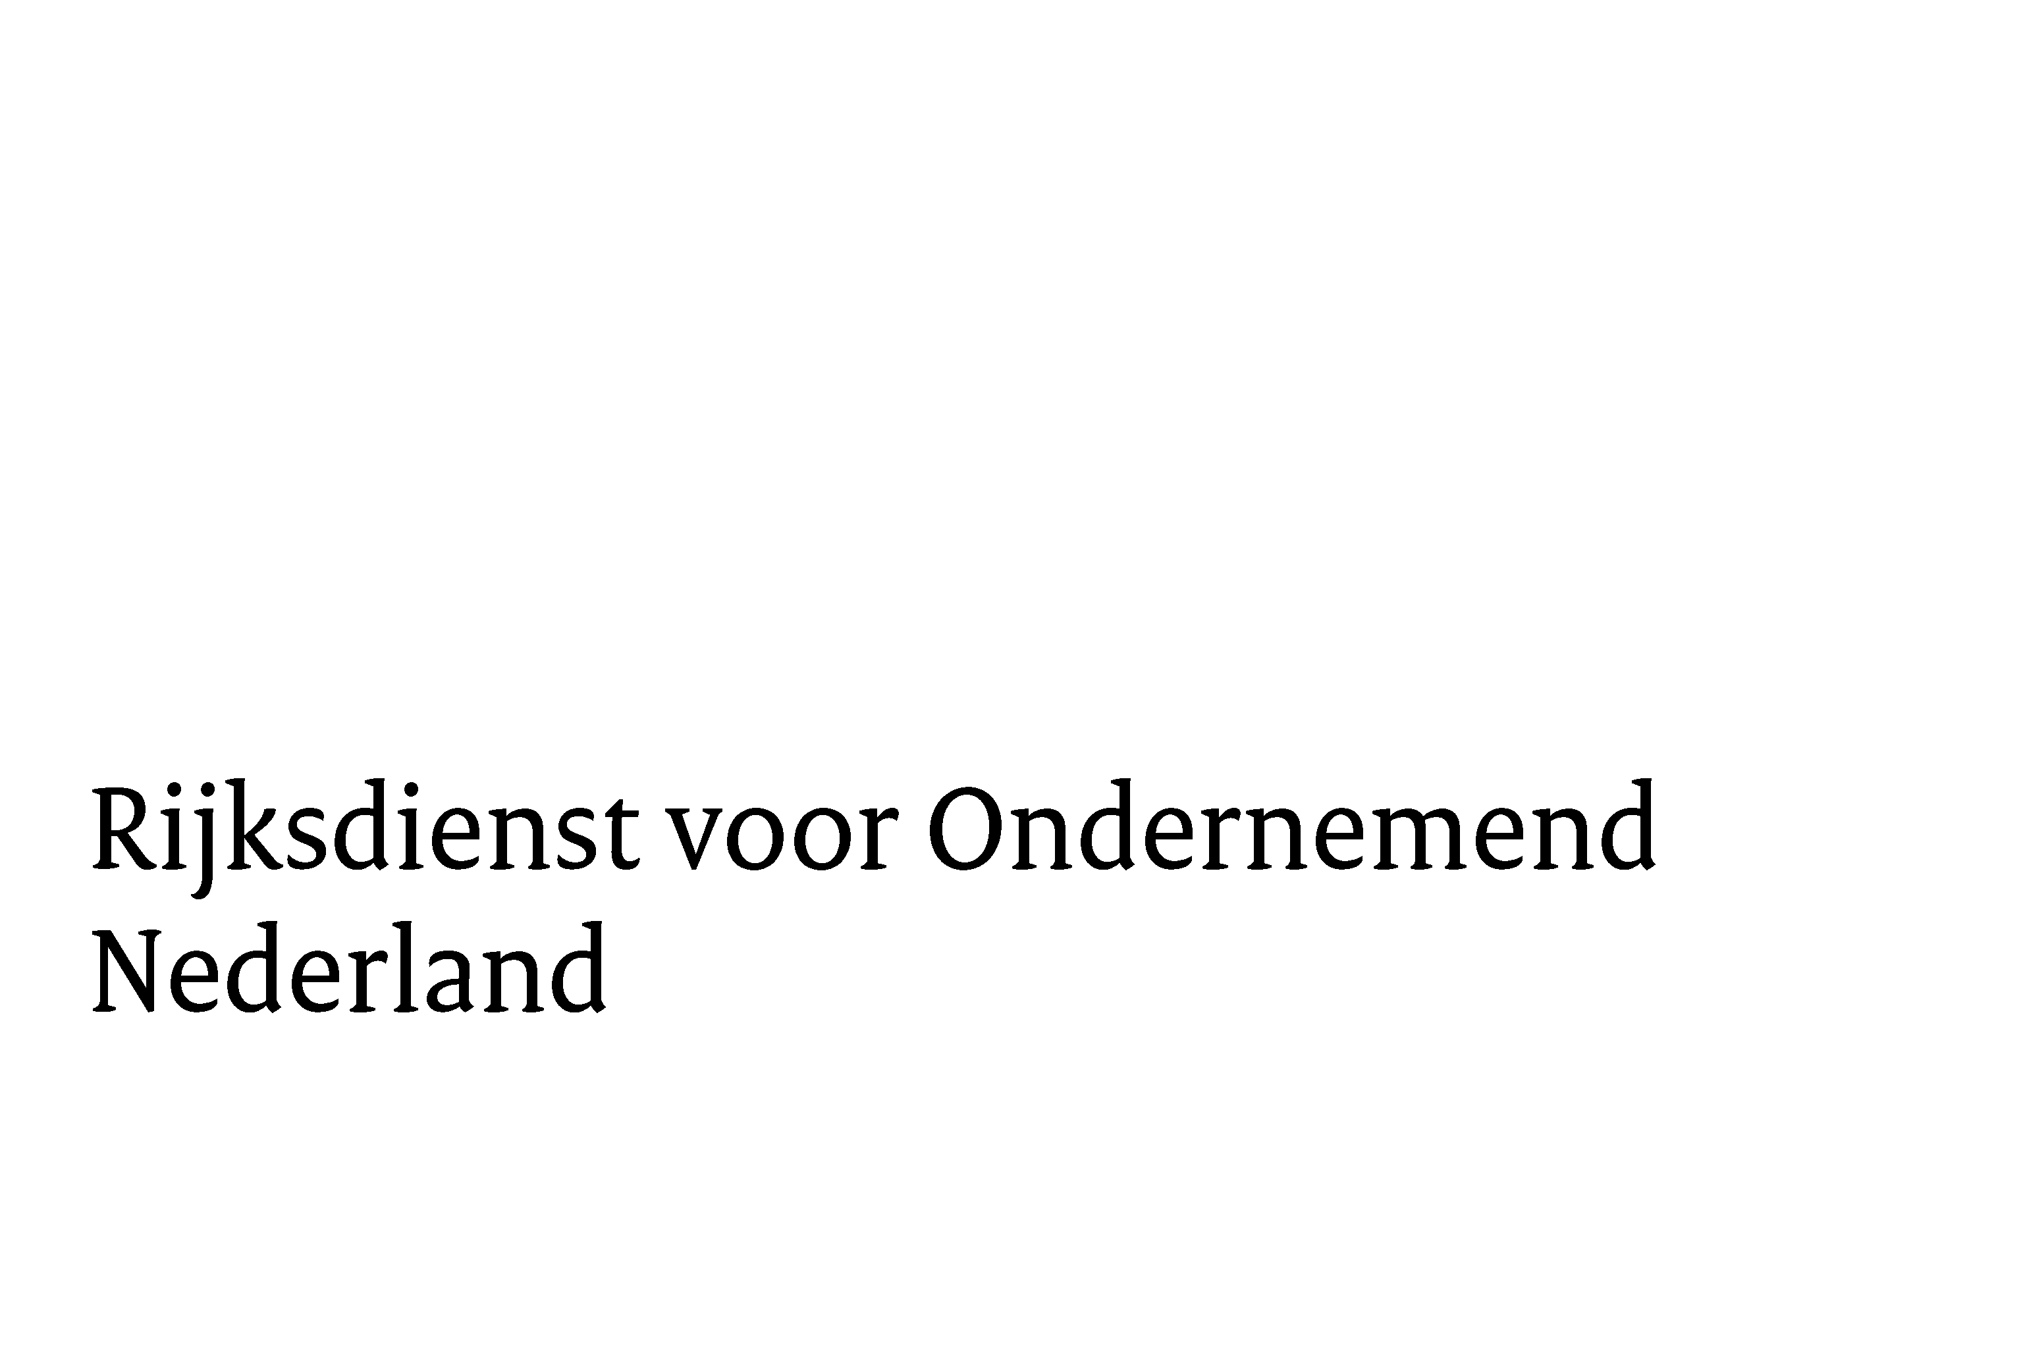

Subsidieprogramma DHI
Demonstratieprojecten, Haalbaarheidsstudies en Investeringsvoorbereidingsprojecten
QuickScan 2026

QuickScan Marktvalidatie (alleen voor startups)

- Informatie over de DHI-regeling vindt u op www.rvo.nl/dhi
- Dit formulier is niet bedoeld om subsidie aan te vragen.
- Wij behandelen de informatie die u verstrekt vertrouwelijk
- Wij gaan zorgvuldig om met uw persoonsgegevens. Dit staat op onze pagina Privacy op www.rvo.nl.
- Dit ingevulde formulier kunt u sturen naar: dhi_quickscan@rvo.nl
Begripsbepaling marktvalidatie:
Een marktvalidatie is een activiteit in de doelmarkt waarmee startups met een eigen, uitontwikkelde en bewezen effectieve technologie een concreet knelpunt voor het betreden van de nieuwe doelmarkt kunnen wegnemen.
De marktvalidatie is een technische, commerciële, juridische en/of economische validatie van de technologie in de doelmarkt en kan elementen van een demonstratieproject, een haalbaarheidsstudie of een investeringsvoorbereidingsproject bevatten.
De marktvalidatie wordt uitgevoerd in samenwerking met een lokale partij, deze partij beschikt over de noodzakelijke expertise om de marktvalidatie te faciliteren.
Het mag geen onderzoek en/of productontwikkelingsactiviteiten (met uitzondering van het testen van een prototype) of activiteiten gericht op promotie of verkoop betreffen.
Startups zijn ondernemingen die maximaal 10 jaar geleden zijn opgericht.

Hierbij gelden de volgende criteria:
- Er sprake is van een introductie van een eigen zelf ontwikkelde technologie van de betrokken onderneming(en) op een voor de onderneming nieuwe doelmarkt.
- De technologie is uitontwikkeld; Technology Readiness Level 8 of 9.
- Overheidsondersteuning is nodig om een of meer concrete knelpunten voor marktentree op de doelmarkt weg te nemen, niet zijnde de consumentenmarkt.
- De marktvalidatie heeft betrekking op het testen, onderzoeken of aantonen van de technische, commerciële, juridische en/of economische haalbaarheid van de technologie in de doelmarkt, niet zijnde activiteiten gericht zijn op productontwikkeling of op marketing/verkoop.
- De marktvalidatie wordt uitgevoerd in samenwerking met een lokale partij die over de noodzakelijke expertise beschikt om de marktvalidatie te faciliteren. Voor de inzet wordt een offerte of intentiebrief aangeleverd.
- Onderbouwd en aannemelijk gemaakt is dat binnen 3 jaar na de marktvalidatie de betrokken Nederlandse onderneming(en) export naar de doelmarkt of investeringen in het doelland met een omvang van minimaal 5 maal het subsidiebedrag zal/zullen realiseren.

Algemene vereisten voor een DHI-aanvraag: Kijk op de DHI-website
Daar staat
- aan welke criteria een onderneming moet voldoen om voor subsidie in aanmerking te komen;
- welke beleidsmatige criteria en beoordelingscriteria van toepassing zijn.

Gegevens aanvrager en intermediair
Aanvrager
Bedrijfsnaam

KVK-nummer
een eenmanszaak, Vennootschap onder firma (vof), Commanditaire vennootschap (cv) of een maatschap komen niet in aanmerking voor DHI

Vestigingsnummer

Jaar van oprichting van het bedrijf
Deze module is alleen beschikbaar voor startups die minder dan 10 jaar geleden zijn opgericht.

Sector waarin het bedrijf (overwegend) actief is. Vink hieronder één aan
☐ • Agro & Food

☐ • Chemie

☐ • Creatieve industrie

☐ • Energie

☐ • High Tech

☐ • ICT

☐ • Life Sciences & health

☐ • Logistiek

☐ • Tuinbouw & uitgangsmaterialen

☐ • Water

☐ •Anders, namelijk:

Korte beschrijving kernactiviteiten

Exportervaring: naar welke landen wordt geëxporteerd?

Contactpersoon

Functie

Telefoonnummer

E-mail

Website

Intermediair (indien van toepassing)
Bedrijf

Contactpersoon

Telefoonnummer

E-mail

Financiële informatie
Omzet in de afgelopen 3 kalenderjaren  Geef een inschatting indien jaarcijfers nog niet bekend zijn. | Omzet jaar:  20.. | Omzet jaar:  20.. | Omzet jaar:  20..
Omzet | € | € | €
- Waarvan export (in euro of in %) | € | € | €
Netto winst | € | € | €
Aantal medewerkers (incl. directie)

Samenwerkingsverband
Is er sprake van een samenwerkingsverband?
☐ Ja ☐ Nee
Indien ja:
- Wie zijn de andere subsidie-aanvragende bedrijven (geen intermediair, geen consultants, geen buitenlandse partners)?
een eenmanszaak, Vennootschap onder firma (vof), Commanditaire vennootschap (cv) of een maatschap komen niet in aanmerking voor DHI

Betreft het MKB-bedrijven?

Het project
- Projecttitel

- In welk doelland wordt de marktvalidatie uitgevoerd?

- Is de aanvrager al in het doelland gevestigd?
☐ Ja ☐ Nee
Indien ja: geef een toelichting

- Heeft de aanvrager al eerder geëxporteerd naar het doelland?
☐ Ja ☐ Nee
Indien ja: geef een toelichting

- Welke technologie (product, dienst) wilt u op de doelmarkt introduceren? Geef aan of u deze technologie zelf heeft ontwikkeld.

6. Is de technologie al uitontwikkeld? Wat is het Technology Readiness Level? Is het al op de markt?
- Zo ja, waar?
- Zo nee, is er al sprake van een werkend prototype?

7. Bent u al economisch actief in het doelland?
- Zo ja, in hoeverre is er sprake van een andere technologie en/of een andere doelgroep?
- Zo nee, heeft u de markt al verkend?

8. Geef een concrete beschrijving van uw plannen in de doelmarkt en beschrijf daarbij welk concreet knelpunt uw marktentree belemmert en waarom (dus welk probleem wordt met de marktvalidatie weggenomen?) Wat gaat u doen om de barrière weg te nemen?

9. Met welke lokale samenwerkingspartner die over de noodzakelijke expertise beschikt om het project te faciliteren gaat u de marktvalidatie uitvoeren? Welke rol heeft deze partner?

10. Kunt u een inschatting maken van de totale kosten van de marktvalidatie?

11. Hoeveel export naar en/of investeringen in de doelmarkt verwacht u binnen 3 jaar na afronding van de marktvalidatie? (in euro’s, en geef aan welk % van de export in Nederland toegevoegde waarde heeft). Licht kort toe.

12. Heeft u al eerder gebruik gemaakt van de diensten van RVO? Zo ja, van welke? Heeft u al eerder DHI subsidie ontvangen? Zo ja, wat was het resultaat qua export of investering?

Dit ingevulde formulier kunt u sturen naar: dhi_quickscan@rvo.nl

Procedure in 4 Stappen
Stap 1 | Controleer of u aan de algemene vereisten voor een DHI marktvalidatie voor startups voldoet
Stap 2 | U vult eerst de QuickScan in. Deze stap is verplicht.
Stap 3 | Binnen 2 weken ontvangt u van ons een advies. Daarin geven wij aan of het project aansluit bij het doel van de DHI-regeling. Het advies is niet bindend. Er kunnen geen rechten worden ontleend aan het advies.  Een groen licht op een QuickScan is geen garantie dat wij uw subsidieaanvraag goedkeuren. U ontvangt bij het advies een unieke registratiecode.
Stap 4 | De registratiecode die u bij het advies ontvangt, heeft u nodig voor het indienen van de aanvraag U kunt via mijn.rvo.nl een aanvraag indienen via het eLoket. U heeft daarvoor eHerkenningsmiddel  niveau eH2+ of eH3 nodig. Heeft u dit nog niet? Vraag het tijdig aan op de website van eHerkenning.

Om Nederlandse ondernemers op internationale markten beter te ondersteunen, heeft RVO – in samenwerking met de ministeries van Buitenlandse Zaken en van Economische Zaken en Klimaat - in een samenwerkingsovereenkomst met een aantal publieke organisaties de krachten gebundeld. Meer informatie over deze samenwerking kunt u vinden op de website van Trade & Innovate NL.

Uw Quickscan-aanvraag en het Quickscan-advies delen wij met Trade & Innovate NL. Als u dit niet wenst, dan kunt u contact met ons opnemen.

